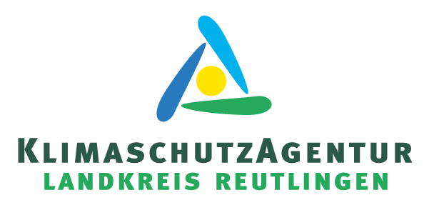

**Neues Förderprogramm "Jung kauft Alt"**

Das neue KfW-Programm "Jung kauft Alt" des Bundesbauministeriums ist am 3.9.2024 gestartet. Ziel der Förderung ist es, Familien mit Kindern beim Erwerb von bestehenden Wohnimmobilien zu unterstützen. Das Förderprogramm kann nur von Familien genutzt werden, die ein zu versteuerndes Haushaltseinkommen von 90.000 Euro bei einem minderjährigen Kind im Haushalt – zzgl. 10.000 Euro für jedes weitere minderjährige Kind im Haushalt – nicht überschreiten. Antragssteller dürfen bislang nicht über Wohneigentum verfügen und müssen die Wohnimmobilie, nach Erwerb und Sanierung, selber bewohnen. Gefördert wird der Erwerb von sanierungsbedürftigen Wohngebäuden (Energieausweis mit Energieeffizienzklasse F, G, oder H), die innerhalb von 54 Monaten mindestens auf den Standard "Effizienzhaus 70 EE" saniert werden müssen. Die Förderung wird für maximal eine Wohneinheit gewährt und erfolgt als zinsverbilligter Kredit. Förderfähig ist der Kaufpreis inklusive Grundstückskosten. Der maximale Kreditbetrag beträgt 100.000 Euro bei einem im Haushalt lebenden Kind, 125.000 Euro bei zwei Kindern und 150.000 Euro ab drei Kindern.

Bei weiteren Fragen bietet die KlimaschutzAgentur kostenlose Energieberatungsgespräche an. Alle Infos dazu gibt es unter [www.klimaschutzagentur-reutlingen.de](http://www.metzingenwill2.de) oder telefonisch 07121 14 32 571.

**Veranstaltungstipps:**

Am 19. September findet ein Online-Vortrag zum Thema „Gründach und Photovoltaik“ von 19.00 bis 20.30 Uhr statt.

Am 24. September informiert Energieberater Nico Schneider beim Online-Vortrag „Balkonkraftwerke für Balkon und Terrasse“ wie einfach eigener Strom zu Hause erzeugt werden kann. Anmeldung über: www.klimaschutzagentur-reutlingen.de/veranstaltungen